来看
- 卷积的后半部分：阶跃信号参与卷积、卷积的微积分性质、图解卷积技巧
- 傅里叶级数入门：$Sa(t)$、三角形式、对称性、频谱、指数形式
从 时域分析 过渡到 频域分析 的桥梁。

一、在“收尾”和“提炼技巧”

1. 阶跃信号 $u(t)$与卷积
$$f(t)*u(t)=\int_{-∞}^{+∞}{f(τ)u(t-τ) dτ}$$
因为：
$$u(t-τ)=\left\{\begin{matrix}1, & τ≤t \\ 0, & τ>t\end{matrix}\right.$$
所以积分区间自动被限制成：
$$f(t)*u(t)=\int_{-∞}^{t}{f(τ) dτ}$$
非常重要：
$$\boxed{f(t)*u(t)=\int_{-∞}^{t}{f(τ) dτ}}$$

这句话的本质含义：它说明：和阶跃函数卷积，相当于对原函数做“累积积分”
所以：
- 卷积对象是 $u(t)$→ 结果会变得更“平滑”
- 这和“微分会让函数更尖锐”正好相反

逆向思维
一个很重要的“逆向思维”：
如果看到某个式子是：
$$\int_{-∞}^{t}{f(τ) dτ}$$
就应该立刻想到：
$$\boxed{\int_{-∞}^{t}{f(τ) dτ=f(t)*u(t)}}$$
这很有用。因为有些题表面上是积分，实际上是在考 卷积识别。

2. 利用阶跃差得到“滑动积分窗口”
后面有这类结构：
$$u(t)-u(t-1)$$
这个函数表示一个宽度为 1 的矩形窗。
因为：
$$f(t)*[u(t)-u(t-1)]$$
可以写成：
$$f(t)*u(t)-f(t)*u(t-1)$$
而：
$$f(t)*u(t)=\int_{-∞}^{t}{f(τ) dτ} \\ f(t)*u(t-1)=\int_{-∞}^{t-1}{f(τ) dτ}$$
所以两者相减就是：
$$\int_{t-1}^{t}{f(τ) dτ}$$
因此：
$$\boxed{f(t)*[u(t)-u(t-1)]=\int_{t-1}^{t}{f(τ) dτ}}$$
这其实是在说：与矩形窗卷积，就是在做“滑动区间积分”
这个思想在后面“移动平均”“滤波器”“窗函数”里都很常见。

3卷积例子
$$(2t+1)u(t)*[u(t)-u(t-1)]$$
这种题其实就是上面那个公式直接用：
$$y(t)=\int_{t-1}^{t}{(2τ+1)u(τ) dτ}$$
再根据 $u(τ)$的作用决定积分区间。
如果 $t<0$，往往没有贡献。
如果 $0<t<1$，实际积分下限就会变成 0。
如果 $t≥1$，才是真正的 $\left[t-1,t\right]$。
所以这一类题的关键永远是：
别急着算积分，先看阶跃函数把积分区间截成什么样。

（1）直通通道对应 $δ(t)$
如果输入直接到输出，什么都没经过，那这一支路的冲激响应就是：
$$δ(t)$$
因为：
$$f(t)*δ(t)=f(t)$$

（2）串联：冲激响应卷积
两个系统串联：
$$h_{1}(t)→h_{2}(t)$$
总冲激响应是：
$$h(t)=h_{1}(t)*h_{2}(t)$$

（3）并联：冲激响应相加
两个支路并联，总冲激响应是：
$$h(t)=h_{1}(t)+h_{2}(t)$$

（4）先化简系统，再代具体函数
不要一上来就把所有具体函数代进去，最好先把系统结构化简成总冲激响应表达式。
比如某块图结构化简后可能是：
$$h(t)=[δ(t)+h_{a}(t)+h_{a}(t)*h_{b}(t)]*h_{a}(t)$$
然后再把
$h_{a}(t)=δ(t+1)$，
$$h_{b}(t)=u(t)-u(t-3)$$代进去，这样不容易乱。

二、卷积的微积分性质：这一页非常核心

1. 卷积的微分性质
若：
$$y(t)=f_{1}(t)*f_{2}(t)$$
则：
$$\frac{d}{dt}y(t)=\frac{d}{dt}[f_{1}(t)*f_{2}(t)]$$
由卷积定义：
$$y(t)=\int_{-∞}^{+∞}{f_{1}}(τ)f_{2}(t-τ) dτ$$
对 $t$求导：
$$\frac{dy}{dt}=\int_{-∞}^{+∞}{f_{1}}(τ)\frac{d}{dt}f_{2}(t-τ) dτ$$
于是：
$$\boxed{\frac{d}{dt}[f_{1}*f_{2}]=f_{1}*f_{2}^{'}}$$
同理，也可以写成：
$$\boxed{\frac{d}{dt}[f_{1}*f_{2}]=f_{1}^{'}*f_{2}}$$
所以最终结论是：
$$\boxed{\frac{d}{dt}[f_{1}*f_{2}]=f_{1}^{'}*f_{2}=f_{1}*f_{2}^{'}}$$

这句话怎么理解？
就是：卷积整体求导，等于“任意一边先求导再卷积”。
这带来很大自由度：
- 谁求导简单，就导谁
- 谁导完能变成 $δ(t)$，就导谁
- 这样卷积计算会快很多

2. 卷积的积分性质
由微分性质反过来就有积分性质。
如果：
$$f_{1}^{\left( − 1\right)}(t)$$
表示 $f_{1}(t)$的一个原函数，那么：
$$f_{1}(t)*f_{2}(t)=f_{1}^{\left( − 1\right)}(t)*f_{2}^{'}(t)$$
或者：
$$f_{1}(t)*f_{2}(t)=f_{1}^{'}(t)*f_{2}^{\left( − 1\right)}(t)$$
更通俗地说：
一个函数不好卷，就可以考虑先“降阶”为导数或“升阶”为积分，再利用冲激函数、阶跃函数简化卷积。
谁能导出 $δ$就导谁
这个经验非常好用。

3. 常见图形的“微积分链条”
总结一个很重要的关系：
斜坡 → 阶跃 → 冲激
比如：
$$tu(t)⟶d/dtu(t)⟶d/dtδ(t)$$
再导一次就会出现：
$$δ^{'}(t)$$
这说明：
- 连续斜线微分后变成常数/台阶
- 跳变微分后变成冲激
- 冲激再微分变成冲激导数

图像直觉
可以记成：斜率变台阶，跳变变冲激
所以如果一个图像有很多折线和矩形，
通过微分，你就能把它变成更简单的“矩形”甚至“冲激串”。
这就是为什么卷积题里，先对一个信号求导。

三、 “求 $f*h$” 的例子，本质都是在用“导谁更简单”
一个题的两种解法：

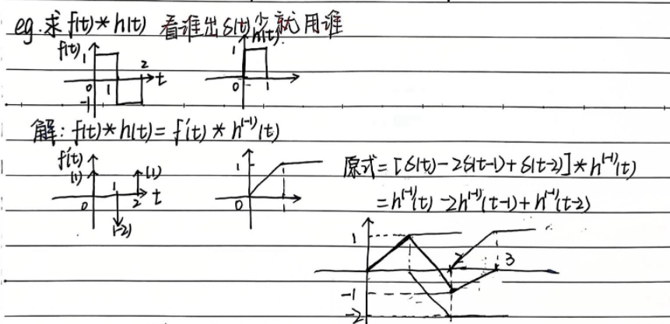

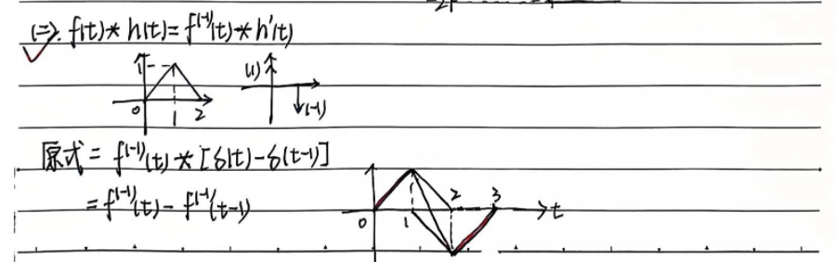
思路核心
如果直接做：
$$f(t)*h(t)$$
很麻烦。
但如果发现：
- $h^{'}(t)$是若干个 $δ$的线性组合
- 或者 $f^{'}(t)$是若干个 $δ$的线性组合
那就可以用：
$$f*h=f^{\left( − 1\right)}*h^{'}$$
或者：
$$f*h=f^{'}*h^{\left( − 1\right)}$$
这样卷积就立刻变成：
$$x(t)*δ(t-a)=x(t-a)$$
这种最简单的平移题。

为什么好用？
因为冲激卷积最简单：
$$f(t)*δ(t)=f(t) \\ f(t)*δ(t-a)=f(t-a)$$
所以一旦某个函数一求导变成若干冲激，整个卷积就会非常快。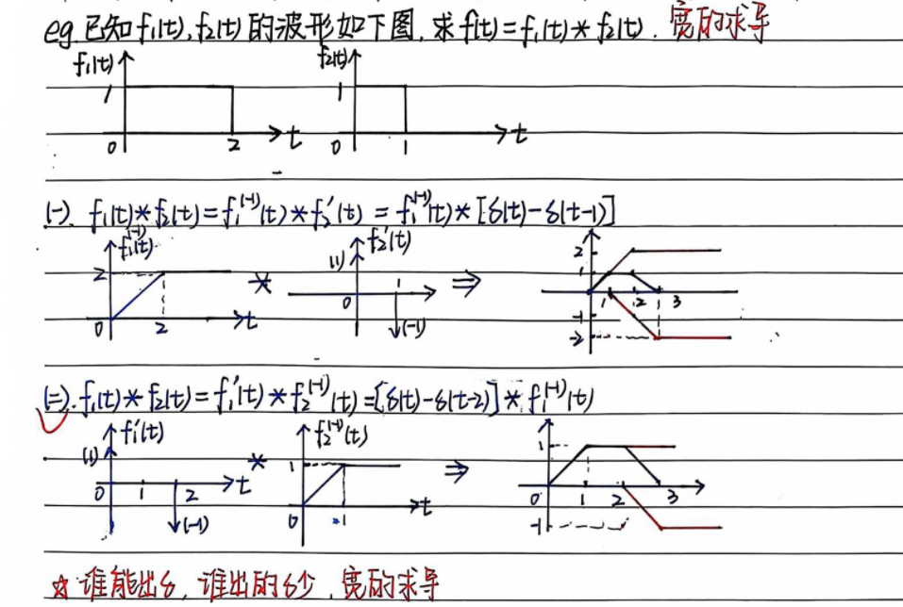

四、矩形卷积矩形：这是图解卷积里最经典的模板

1. 结论先记住
两个矩形卷积，结果通常是：
- 等宽矩形 * 等宽矩形 → 三角形
- 不等宽矩形 * 不等宽矩形 → 梯形
并且：支撑区间宽度相加
如果两个矩形宽度分别为 $A$、$B$，则卷积结果总宽度是：
$$A+B$$

峰值怎么求？
若两个矩形高度分别是 $H_{1},H_{2}$，
那卷积值本质上是：
$$\text{高度乘积}×\text{重叠长度}$$
所以峰值等于：
$$\boxed{H_{1}H_{2}×min⁡(A,B)}$$
即：高度乘积 × 较窄矩形的宽度
幅度 = 幅1 × 幅2 × 窄的那个宽度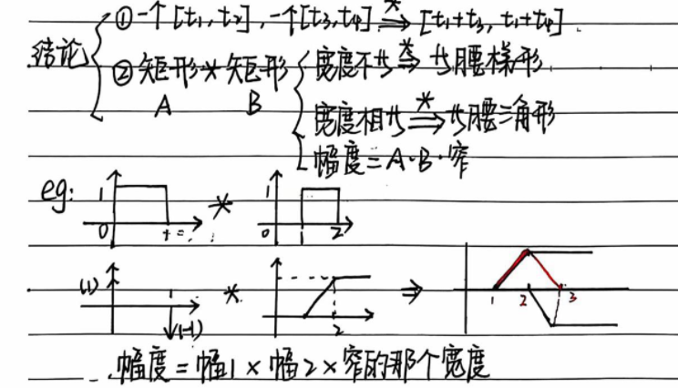

2. 例题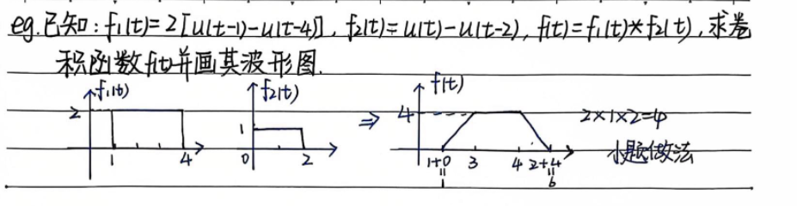
题目是：
$$f_{1}(t)=2[u(t-1)-u(t-4)] \\ f_{2}(t)=u(t)-u(t-2)$$
求：
$$f(t)=f_{1}(t)*f_{2}(t)$$
并画波形。

先看两个函数的图像
$$f_{1}(t)$$
$$u(t-1)-u(t-4)$$
表示从 $t=1$到 $t=4$的宽度为 3 的矩形，
再乘 2，所以高度为 2。
即：
- 高度：2
- 区间：$\left[1 , 4\right]$

$$f_{2}(t)$$
$$u(t)-u(t-2)$$
表示从 $t=0$到 $t=2$的矩形，
- 高度：1
- 区间：$\left[0 , 2\right]$

卷积支撑区间
左端点相加：
$$1+0=1$$
右端点相加：
$$4+2=6$$
所以卷积结果只可能在：
$$\boxed{1≤t≤6}$$
非零。

分段分析重叠长度
卷积值 = 高度乘积 × 重叠长度
高度乘积：
$$2×1=2$$
所以只要找到“两个矩形重叠的长度”，再乘 2 就行。

第一段：$1≤t≤3$
此时重叠长度从 0 线性增加到 2：
$$L=t-1$$
所以：
$$f(t)=2(t-1)$$

第二段：$3≤t≤4$
此时较短矩形 $f_{2}$完全落在 $f_{1}$内部，重叠长度恒为 2：
$$L=2$$
所以：
$$f(t)=2×2=4$$

第三段：$4≤t≤6$
此时重叠开始减少，从 2 下降到 0：
$$L=6-t$$
所以：
$$f(t)=2(6-t)$$

最终结果
$$\boxed{f(t)=\left\{\begin{matrix}0, & t<1 \\ 2(t-1), & 1≤t≤3 \\ 4, & 3≤t≤4 \\ 2(6-t), & 4≤t≤6 \\ 0, & t>6\end{matrix}\right.}$$
这就是一个标准的 梯形波形。

五、卷积部分总结
真正要掌握的是这几个“万能结论”：

1. 与阶跃卷积 = 积分
$$\boxed{f(t)*u(t)=\int_{-∞}^{t}{f(τ) dτ}}$$

2. 卷积可交换
$$f_{1}*f_{2}=f_{2}*f_{1}$$
所以图解时谁动谁不动都行，
挑简单的那个来做。

3. 卷积微分性质
$$\boxed{\frac{d}{dt}(f_{1}*f_{2})=f_{1}^{'}*f_{2}=f_{1}*f_{2}^{'}}$$

4. 技巧：谁导出 $δ$，就导谁。

5. 矩形卷积矩形
- 宽度相同 → 三角形
- 宽度不同 → 梯形
- 总宽度 = 两宽度之和
- 峰值 = 高度乘积 × 较窄宽度

